Пешеходам запрещено

- Выходить или выбегать на дорогу или пешеходный переход внезапно, машина может не успеть затормозить.
- Выходить на проезжую часть, предварительно не посмотрев налево и не убедившись, что опасность отсутствует.
- Переходить проезжую часть не на светофоре или не по «зебре», если на дороге больше трех полос движения в обоих направлениях.
- Задерживаться или останавливаться на проезжей части при переходе.
- Самостоятельно выходить детям дошкольного возраста на проезжую часть без взрослых.
- Играть возле проезжей дороги детям запрещается даже возле дома, для этого есть игровые площадки.

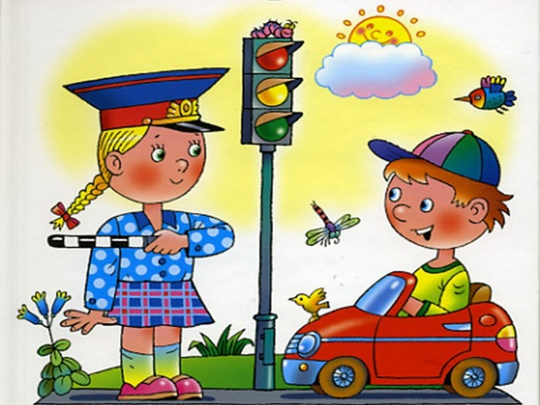
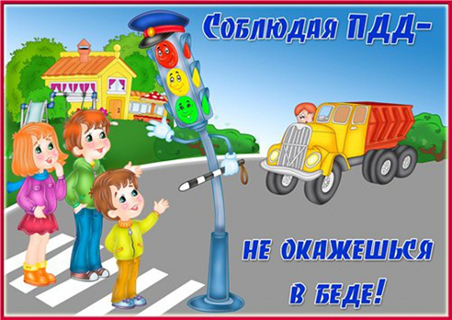
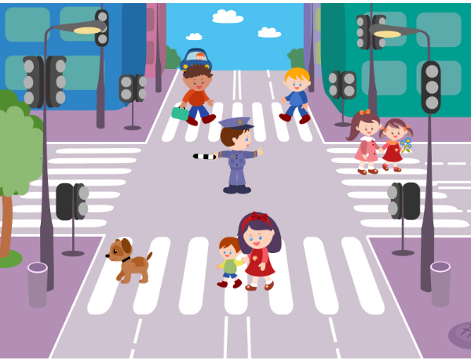

Правила для юного пешехода

- Ходи по тротуарам, только с правой стороны.

- Переходи улицу по пешеходному переходу.

- Переходи улицу на зеленый сигнал светофора.

- При переходе дороги посмотри, нет ли опасности, нет ли рядом машин.

- При переходе улицы посмотрите сначала налево, дойди до середины, потом посмотри направо и продолжи путь.

- Никогда не перебегай дорогу перед близко идущим автомобилем.

- За городом нужно идти по обочине, навстречу транспортному потоку.

Светофор
Светофор сказал нам строго:
— Осторожно, здесь дорога!
Не играйте, не шалите,
Просто стойте и смотрите!

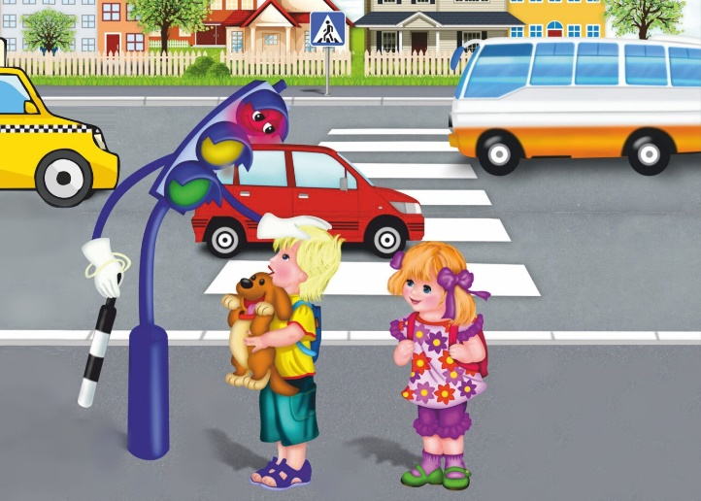

Наверху зажегся красный:
Красный свет – всегда опасный!
Едут трактор и трамвай,
Эй, водитель не зевай!
Белой зеброй – переходы:
Ждут спокойно пешеходы.
Светофор сказал нам ясно –
Красный свет – идти опасно!
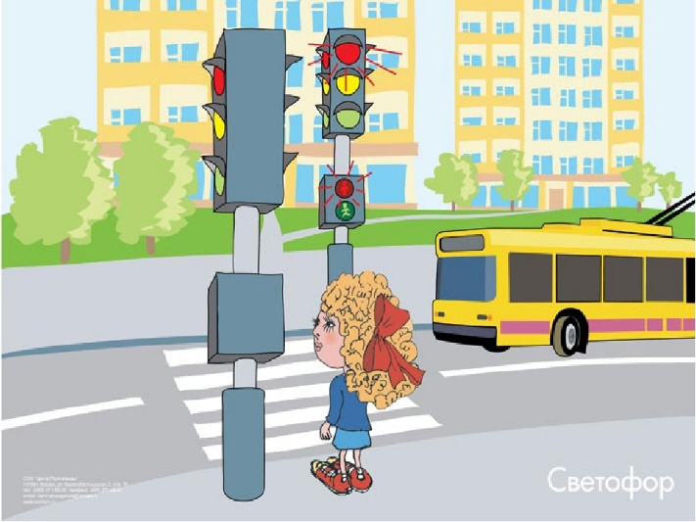
Светофор нам подмигнул,
Желтым глазом он моргнул.
Желтый свет и красный свет:
Все равно дороги нет!
Светофор стоит на страже,
По ночам не спит он даже.
Заглянув в его глаза,
Заскрипели тормоза,
Все машины встали в ряд,
Люди тоже ждут стоят.
Светофор зажег для нас
Свой зеленый добрый глаз.
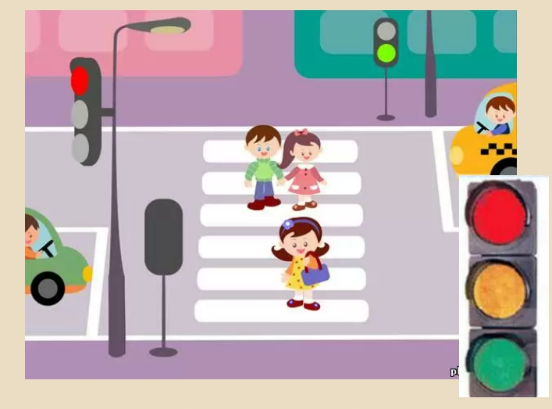
Аккуратно, не спешим,
Не несемся, не бежим!
Подождав совсем немного
Мы идем через дорогу!

Ирина Гурина

